Инструкция записи к врачу через Интернет

Записаться к терапевту или к врачу-специалисту можно через сайт с адресом
reg.zdrav10.ru или через сайт поликлиники: policlinic2.ru, раздел Пациентам, Портал самозаписи к врачу:

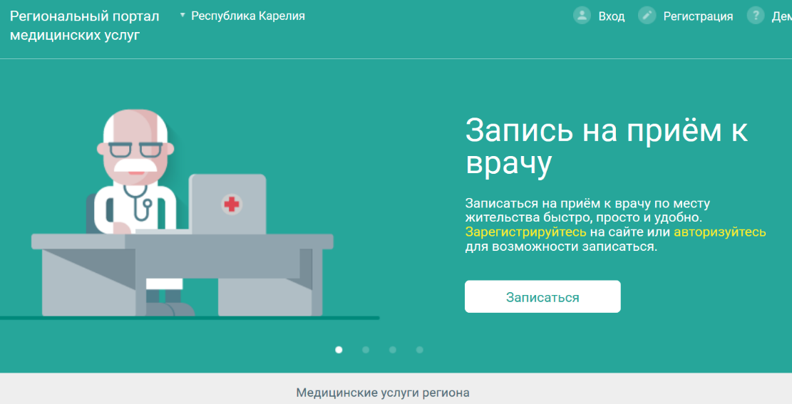
Откроется сайт Регионального портала медицинских услуг по Республике Карелия. Если пользователь не зарегистрирован, необходимо пройти Регистрацию.
Если регистрация есть, нажимаем
кнопку Вход, вводим логин и пароль,
затем Вход. Можно воспользоваться
функцией Запомнить меня.
Можно сразу воспользоваться кнопкой Записаться.
Откроется страница Запись на прием, нажимаем кнопку Вход.
На странице Поиск врача выбираем
Специалистов:
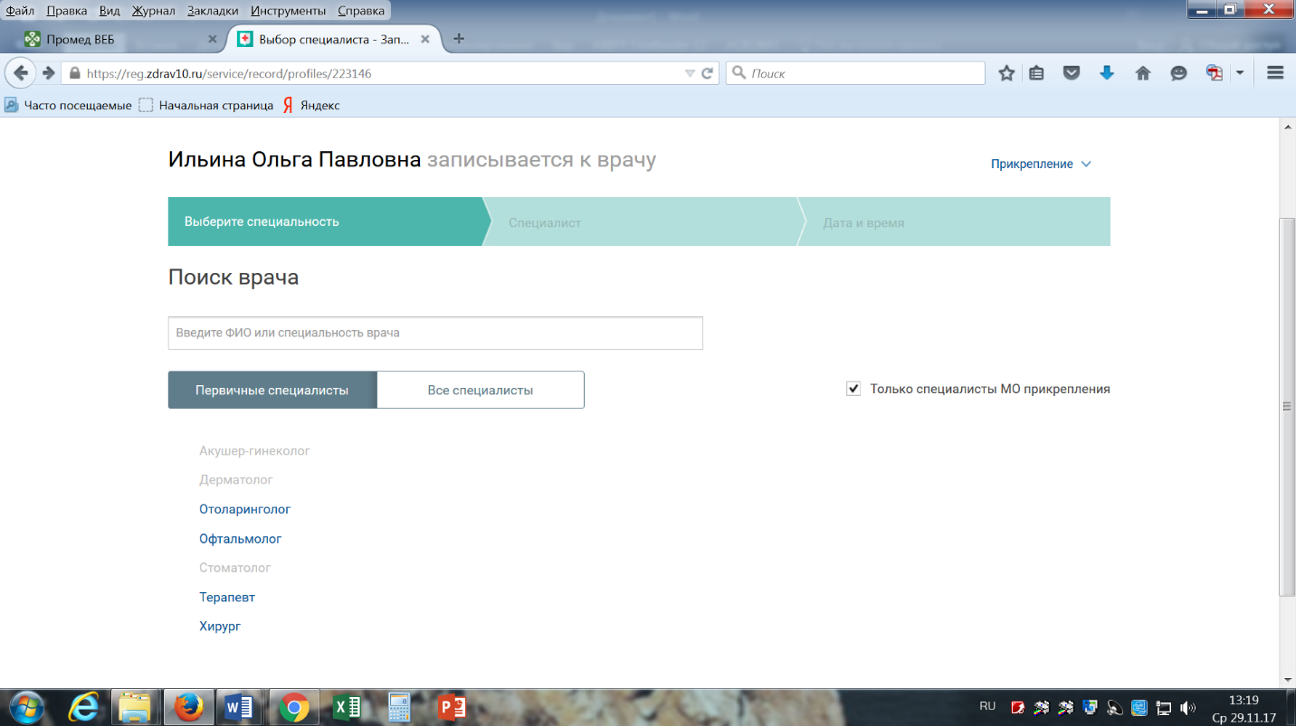

При выборе терапевта автоматически появляется ФИО врача-терапевта, за которым закреплен участок пользователя, и ближайшие дата и время свободного номерка.

Щелкаем по строке с ФИО врача и в появившемся расписании выбираем дату и время из свободных номерков (зеленого цвета).

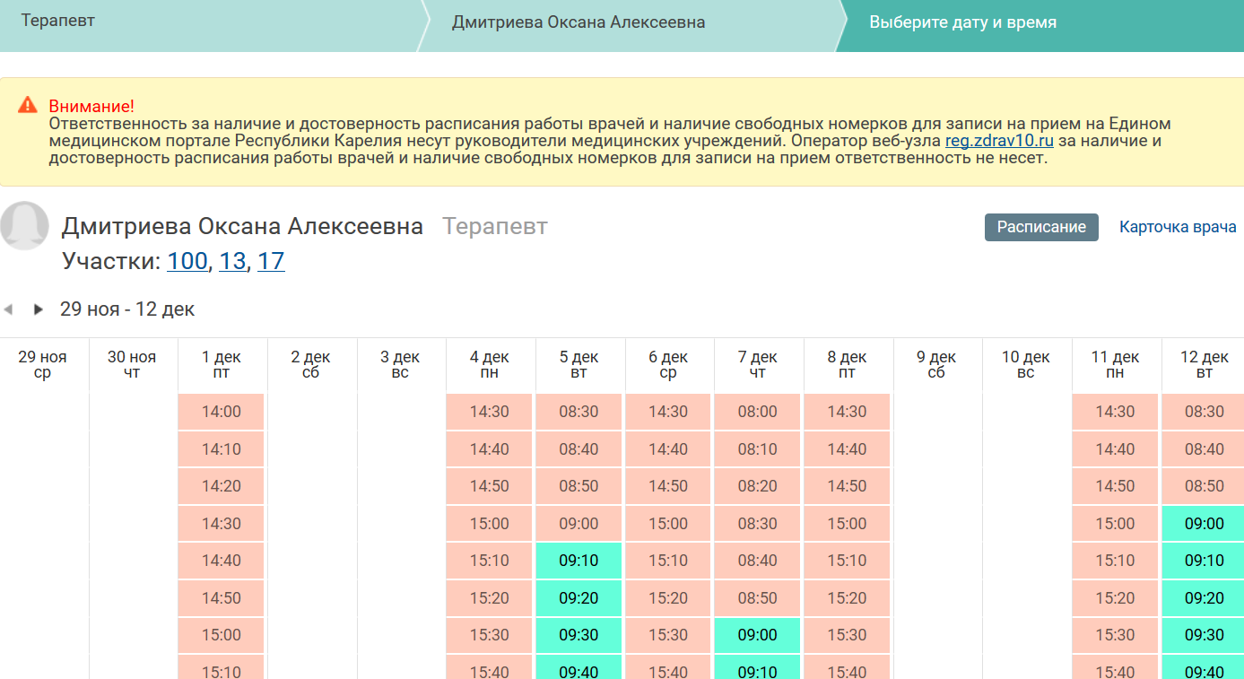
После выбора номерка появляется талон, в котором можно выбрать функцию Напомнить по СМС, выбрав при этом из списка Время напоминания.

Обязательно поставить галочку рядом со словами
Я согласен с правилами.
Затем кнопка Подтвердить.
Появится полная информация о выбранном номерке:

Можно добавить другого человека, например, родственника, чтобы записать его к врачу. Нажимаем кнопку Добавить в картотеку и заполняем личные данные этого человека:

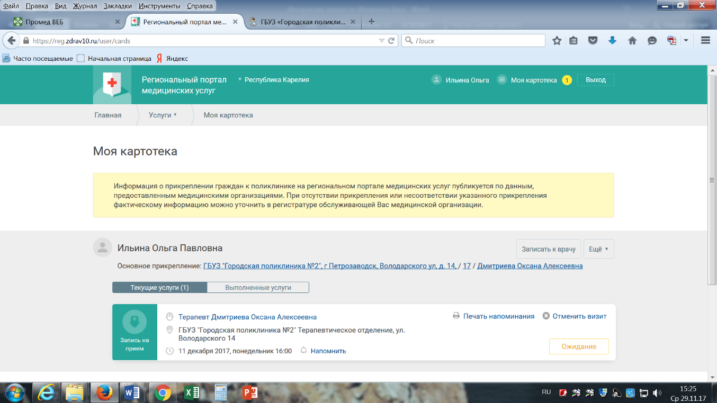
Если появится необходимость отменить визит к врачу по выбранному в Интернете номерку, надо будет снова зайти на портал под своим логином, выбрать на верхней кнопку Моя картотека, появится информация о номерке, выбрать вариант Отменить визит.
Появится окно запрос, отвечаем ОК.

